ЗАДАНИЯ к практическим занятиям и экзамену
(оформляются в ЛК одним файлом)
- Подготовить сообщение «Особенности формирования звукопроизношения и лексико-грамматического строя речи в ходе онтогенеза»;

- Сравнить требования адаптированной основной образовательной программы ля детей с тяжелым нарушениями речи (варианты 5.1 и 5.2. ФГОС НОО ОВЗ). Дать понятие «тяжелые нарушения речи - ТНР» исходя из ФГОС НОО ОВЗ. Заполнить таблицу.
5.1. | 5.2.
Предназначена для…
Нормативные сроки освоения…
ТНР - это

3. Ознакомиться с нормативными актами и сделать сравнительную таблицу «Отличительные особенности ПМПК и ППк»:
-Приказ Минобрнауки России от 20.09.2013 N 1082 Об утверждении Положения о психолого-медико-педагогической комиссии;
-Распоряжение Минпросвещения России от 09.09.2019 N Р-93 "Об утверждении примерного Положения о психолого-педагогическом консилиуме образовательной организации".

4.Оформить БУКЛЕТ для родителей и педагогов «Памятка (Составители памятки логопеды Е.С. Лопотко, Л.А. Соколова.) для подростков и взрослых заикающихся, прошедших курс психолого-педагогической реабилитации», используя пособие Беляковой Л.И. , Дьяковой Е.А. Заикание. Учебное пособие для студентов педагогических институтов по специальности “Логопедия” — М.: В. Секачев, 1998. —— 304 с
5.Заполнить таблицу
 | Речевое нарушение | Определение | Причины
1 | Фонематическое недоразвитие
2 | Фонетическое недоразвитие
3 | Фонетико-фонематическое недоразвитие
4 | Общее недоразвитие речи
5 | Дислалия
6 | Дизартрия
7 | Алалия
8 | Дисграфия, дислексия
9 | Ринолалия
10 | Заикание
11 | Тахилалия
12 | Брадилалия
13 | Дисфония
14 | Афазия

ТЕСТ
(пишем только цифру и букву, обозначающую правильный ответ/ответы)
1. Определите, о каких видах речи идет речь:
а) _______________ это высказывание с помощью языка, направленное вовне и проходящее этапы – возникновение замысла высказывания – формулирование его во внутреннем плане – внешнее оформление высказывания
б)_______________ это процесс понимания речи окружающих, имеющий этапы – восприятие речевого сообщения – выделение информационных единиц – формирование во внутреннем плане общего смысла воспринятого сообщения

2. Что понимается под структурой речевого дефекта?
а) совокупность признаков (проявлений) нарушения речевой деятельности
б) характер отклонений в функционировании процессов и операций, обусловливающих возникновение и развитие нарушений речевой деятельности
в) совокупность (состав) речевых и неречевых симптомов данного нарушения речи и характер их связей

3. В психолого-педагогической классификации в группе нарушений средств общения не выделяют:
а) ФН; б) заикание; в) ОНР; г) ФФНР.

4. К группе нарушений фонационного оформления высказывания не относится:
а) дислалия; б) дизартрия; в) ринолалия; г) алалия.

5. К группе нарушений письменной речи относится:
а) дислексия; б) алексия; в) дисграфия; г) аграфия; д)дискалькулия.

6. Нарушение тембра голоса и звукопроизношения, обусловленные анатомо-физиологическими дефектами речевого аппарата – это_____________________

7. В клинико - педагогической классификации к группе нарушений структурно-семантического оформления высказывания относится:
а) афония; б) анартрия; в) алалия; г) афазия.

8. Воздействие на организм внешнего или внутреннего вредного фактора или их взаимодействия, которые определяют специфику речевого расстройства и без которых последнее не может возникнуть – это:
a) механизм речевых нарушений; б) этиология речевых нарушений;
в) симптоматика речевых нарушений; г) специфика речевых нарушений.

9. Вредоносные факторы, действующие после рождения ребенка называются:
а) пренатальными; б) натальными; в) перинатальными; г) постнатальными.

10. К каким факторам относится неправильная речь окружающих?
а) к органическим; б) к биологическим; в) к социальным; г) к эндогенным.

11. Выберите правильное определение нормы речи:
а) отсутствие дефектов строения артикуляционного аппарата;
б) сохранность психофизиологических механизмов речи;
в) отсутствие возрастных изменений в процессе употребления языка;
г) общепринятые варианты употребления языка в процессе речевой деятельности.

- Предмет логопедии
а) нарушения речи; б) процесс обучения и воспитания лиц с нарушениями речи; в) человек с нарушением речи.

13. Периферический отдел речевого аппарата состоит из следующих отделов:
а) дыхательный; б) артикуляторный; в) фонационный г) регулирующий.

14. В центральный отдел речевого аппарата входит:
а) кора головного мозга; б) подкорковые узлы; в) ядра ствола г) проводящие пути; д) двигательные нервные пути.

15. Функции периферического речевого аппарата это:
а) образование голоса; б) подача воздуха; в) резонаторная.

16. К условиям нормального речевого развития относятся:
а) хорошая проводимость нервных волокон; б) сохранность речевых зон коры; в) согласованная работа анализаторных систем; г) нормальное звуковое восприятие; д) сохранность слуха и зрения; е) достаточный уровень общения со взрослым; ж) отсутствие двуязычия в семье.

17. Одним из важных направлений развития логопедической помощи населению является предупреждение речевых нарушений и последствий речевой патологии. Перед этой специальной отраслью логопедии стоят следующие задачи: а) предупреждение речевых нарушений — ___________профилактика; б) предупреждение перехода речевых расстройств в хронические формы, а также предупреждение последствий речевой патологии — _____________ профилактика; в) социально-трудовая адаптация лиц, страдающих речевой патологией, — _________________профилактика.

18. Заполните таблицу

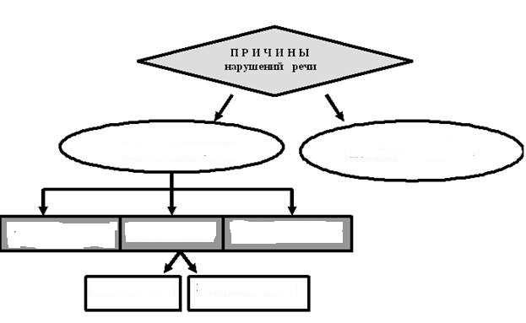
19. Что понимают под экзогенно-органическими причинами возникновения речевых расстройств
а) неправильная речь окружающих; б) билингвизм; в) черепно-мозговая травма; г) задержка психического развития

20. Основными структурными компонентами речи являются
а) звуковой состав; б)словарь; в) грамматический строй; г) связная речь; д) фонематические процессы; е) просодическая сторона речи.

21. Качественно низкий уровень сформированности сравнительно с нормой той или иной речевой функции или речевой системы в целом – это …
а) недоразвитие речи; б) нарушение речевого развития; в) нарушение речи г) задержка речевого развития

22. Замедление темпа речевого развития, при котором уровень речевого развития не соответствует возрасту ребёнка
а) недоразвитие речи; б) нарушение речевого развития; в) нарушение речи г)задержка речевого развития.

